Image Wabebreakmedia

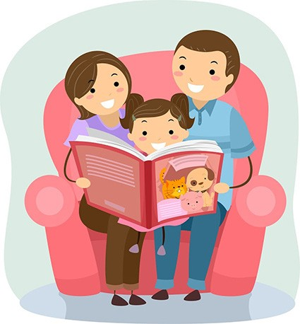
Un cadeau pour la vie : la lecture partagée
Brochure pour les parents
N° 8
Lorelyn Medina

Chers parents,
Voyons comment multiplier les opportunités pour nos enfants d’accéder à la lecture : la variété des supports, des contextes et des lecteurs est bien plus grande que l’on ne peut l’imaginer. Enfin, un sujet controversé : faut-il bannir les dessins animés ?

Les livres, une affaire de famille !
Qui lit aux enfants ? Trop souvent, seulement la maman. Pourtant, impliquer le papa est important. Les 2 parents sont pour l’enfant l’exemple le plus important !
Les frères et sœurs aînés sont une ressource précieuse : ils sont des modèles pour les plus petits. Ils retirent beaucoup de fierté si on les invite à lire à un plus petit.
Les grands-parents peuvent adorer lire des histoires à leurs petits-enfants. Les nounous peuvent lire des histoires lorsqu’elles gardent nos enfants.
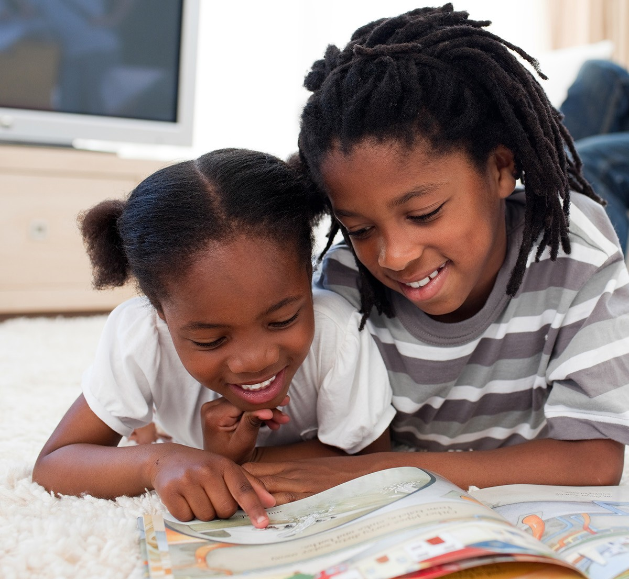
Il ne faut pas se fixer uniquement sur les livres

Les magazines ou les livres d’autocollants sont aussi des ressources très utiles.
Les bandes dessinées sont un excellent support.
Bref, trouvez le format qui s’adapte le mieux à l’intérêt de votre enfant.

Créer des opportunités de lire des histoires

- Mettons à disposition à la maison des livres et des magazines accessibles aux enfants, de sorte qu’ils puissent s’y plonger quand l’envie vient. Nous pourrons lire avec eux ou les laisser regarder les images.

- Instaurons un moment-lecture dans le week-end. Les enfants ont tendance à nous imiter : s’ils nous voient lire avec intérêt un livre, ils feront de même.

- Toute occasion est bonne pour une petite histoire : sur le canapé, en métro, en voiture ou dans la salle d’attente du docteur. Lire une histoire ensemble nous fera passer le temps plus vite.

Image plantic

Dans la vie quotidienne
Toute occasion est bonne pour enrichir le langage de nos enfants. Quand nous faisons les courses, demandons à notre enfant de nous aider : c’est une
occasion de lui apprendre de nouveaux mots (« Attrape deux courgettes vertes s’il-te-plaît...»).

Le moment du bain est une occasion précieuse pour l’inviter à reparler des histoires ou à nous conter sa journée à l’école.

Des chansons rigolotes ou des rimes pour enfants pendant une promenade nous feront passer un beau moment ensemble !

A vous de trouver les moments les plus adaptés pour enrichir son langage tout en s’amusant.

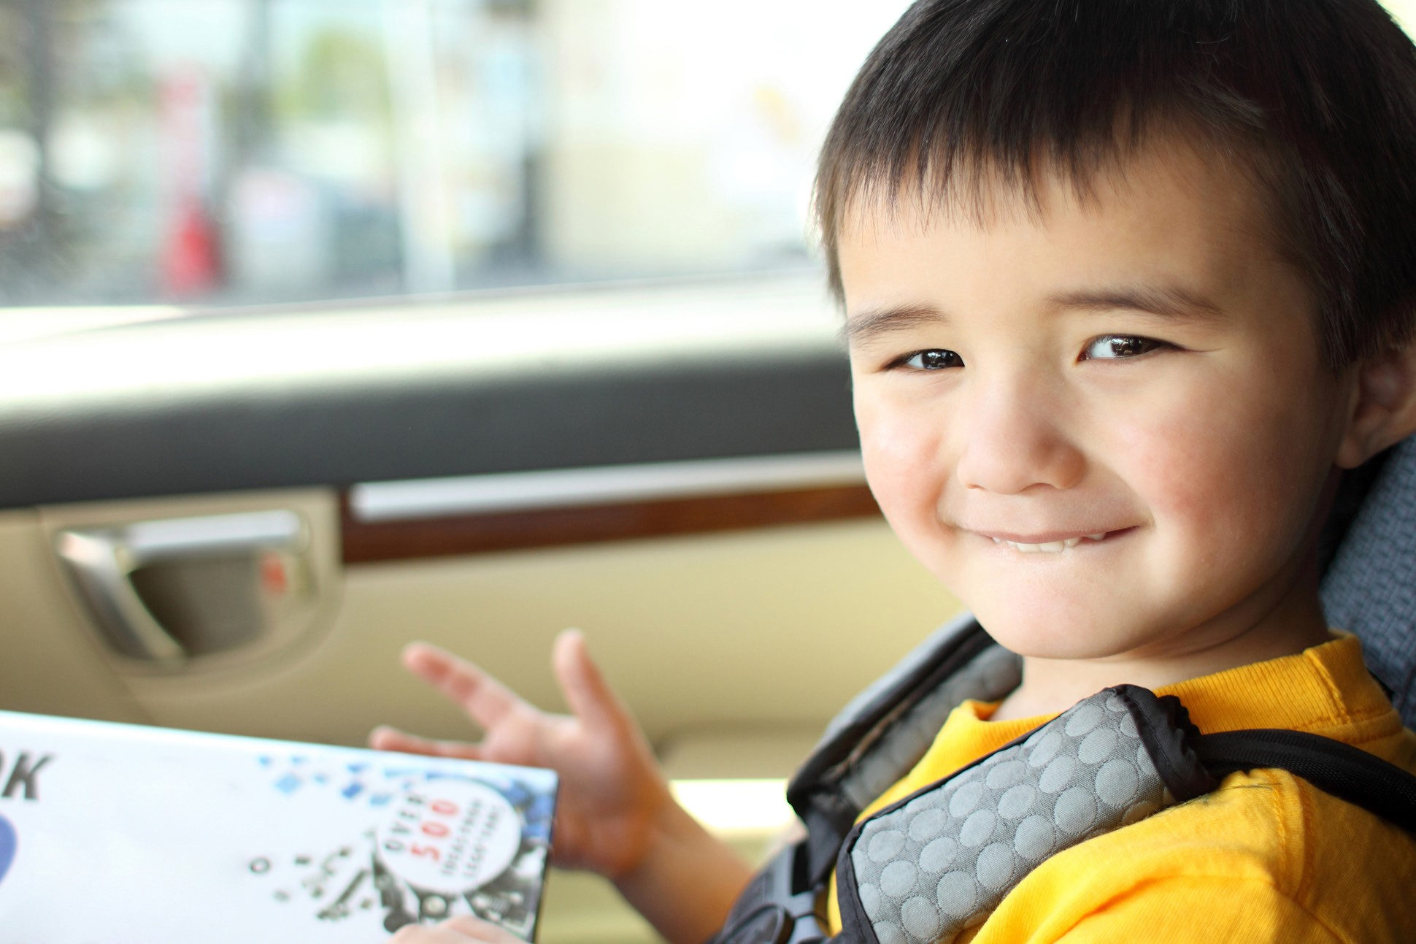
Image Peter Kim

Faut-il bannir télé, tablettes et dessins animés ?
Voici ce que les experts recommandent :

- Pas d’écrans avant 3 ans
Cela concerne tous les types d’écrans. Ils ralentissent l’acquisition du langage des enfants et affaiblissent leur capacité de concentration,
- Pas plus de 30 minutes d’images sur écrans après 3 ans Les dessins animés peuvent être un moment de détente, mais l’attention des enfants ne peut être maintenue plus de 30 minutes,
- Les contenus font la différence
Tous les dessins animés ne se valent pas. Certains sont plus riches en dialogues et en vocabulaire. Il faut les privilégier,
- Faire parler nos enfants
La télé apporte peu à nos enfants parce qu’elle n’est pas interactive. Faisons parler nos enfants de ce qu’ils ont vu,
- La télé, il faut savoir l’éteindre quand on ne la regarde pas : votre enfant sera plus actif quand il joue.

Pour toute question, contactez l’équipe enseignante

Cette brochure est pour vous.
Gardez-la à la maison !

Rendre le livre le jour prévu est important pour avoir un autre livre

Carlo Barone (Sciences Po-OSC et LIEPP),
Favoriser les compétences langagières des enfants, 2018.
Images via Shutterstock

